

Innehållsförteckning

Våra Värdeord 3

Logo 4

Färgschema 7

Typografi 8

Libre Baskerville 9

Gotham 10

Kontakta Oss 11

# Våra Värdeord

Đeliver är organiserat kring drömmen att göra internet till ett vackrare verktyg och sedan hjälpa människor att använda detta verktyg på bästa möjliga sätt.

För att hjälpa oss att skapa hemsidor efter våra värderingar följer vi följande viktiga principer:

|  |
| --- |
| 1. **Kvalitét Först!** |
| 1. **Skapa Inspiration!** |
| 1. **Var Innovativ!** |
|  |

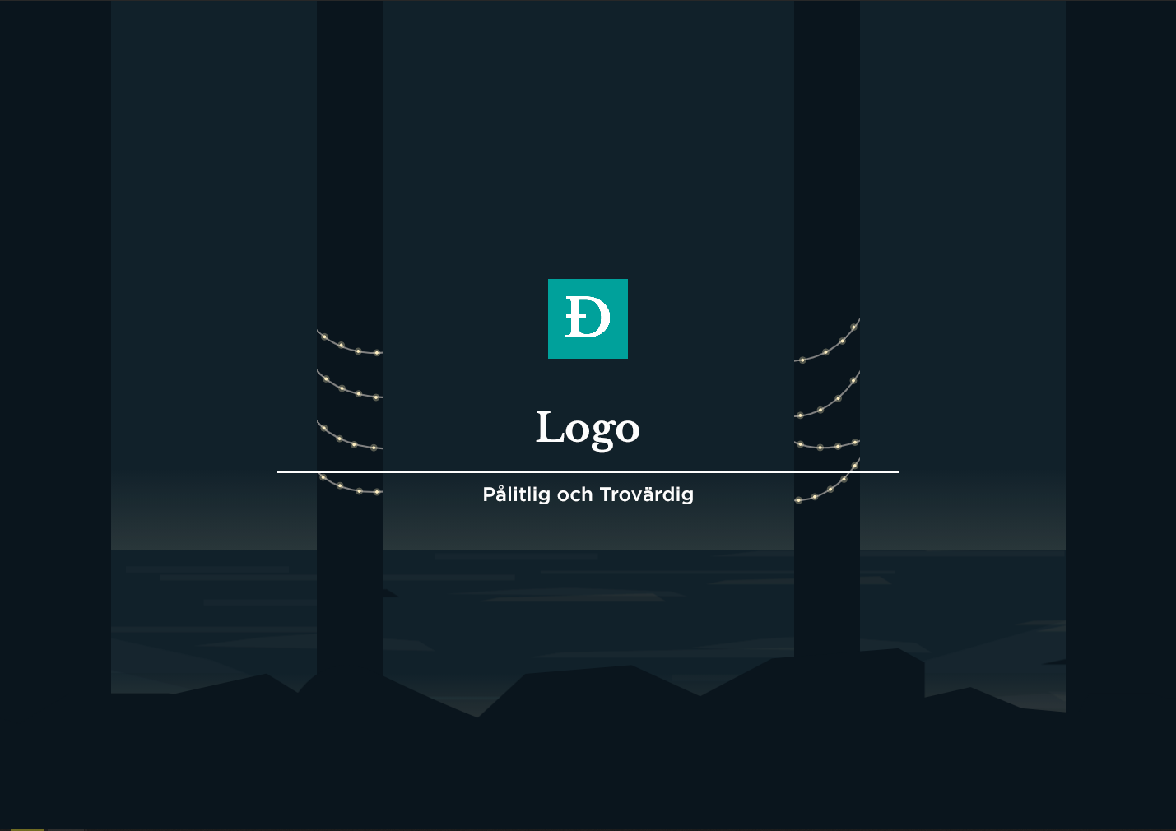

# Logo









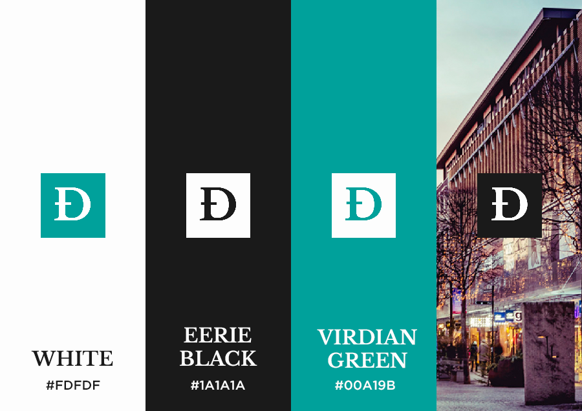

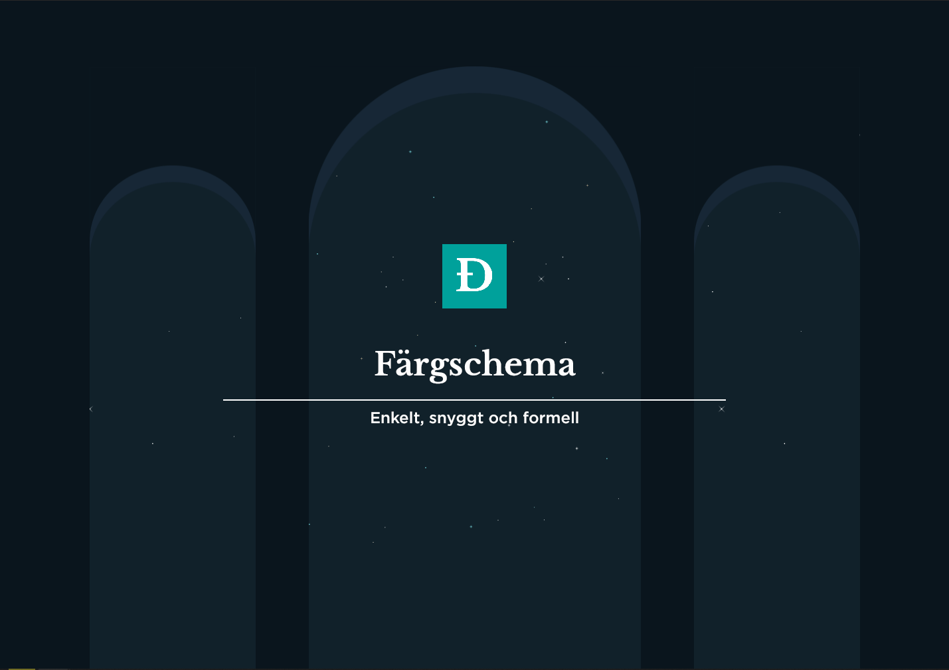

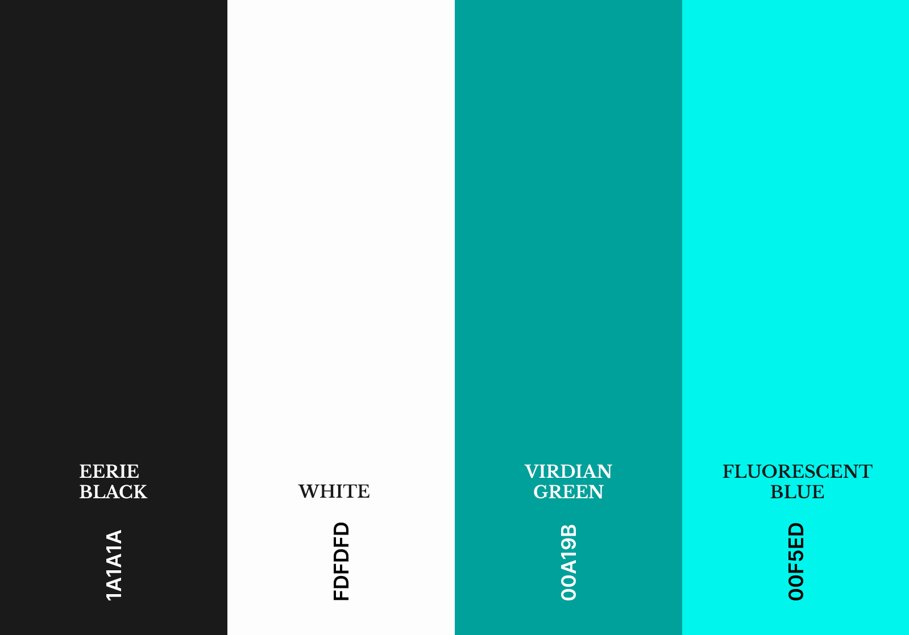

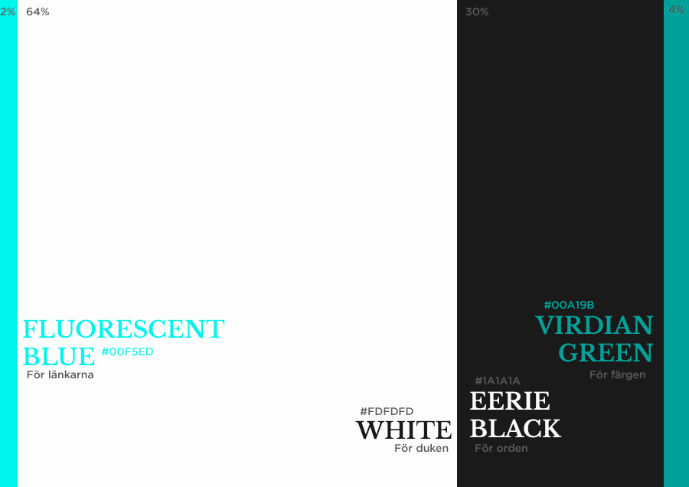

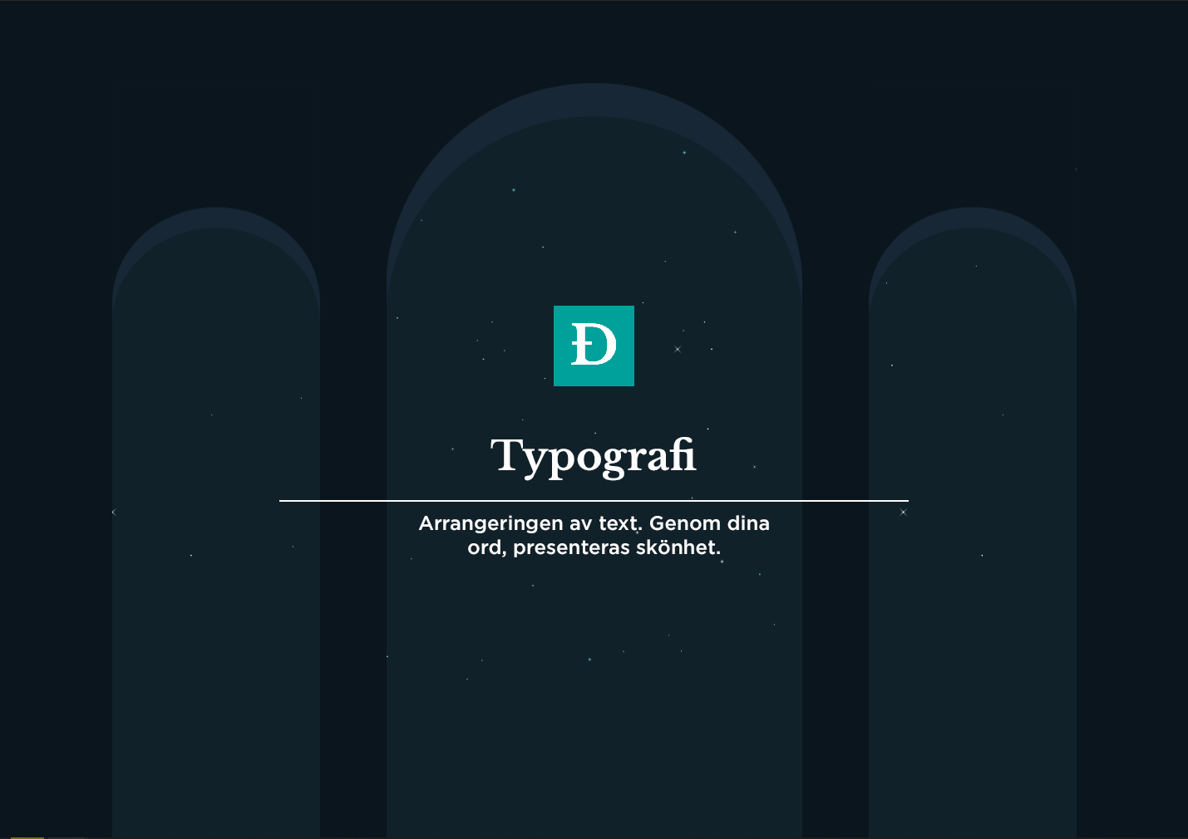

# Typografi & Đeliver

## **Libre Baskerville**

**Lorem ipsum dolor sit amet, consectetur adipiscing elit. Fusce vel nisi id nunc mattis viverra. Nullam pulvinar velit et lorem pulvinar posuere. Mauris sit amet consectetur lectus, eu lacinia est.**

**Bold**

**AaBbCc123**

**ABCDEFGHIJKLMNOPQRSTUVWXYZÅÄÖ**

**abcdefghijklmnopqrstuvwxyzåäö**

**1234567890!”#¤%&/()=?**

**Bold**

*AaBbCc123*

***Lorem ipsum dolor sit amet, consectetur adipiscing elit. Fusce vel nisi id nunc mattis viverra. Nullam pulvinar velit et lorem pulvinar posuere. Mauris sit amet consectetur lectus, eu lacinia est.***

**Kursiv**

**Regular**

AaBbCc123

**Regular**

***Lorem ipsum dolor sit amet, consectetur adipiscing elit. Fusce vel nisi id nunc mattis viverra. Nullam pulvinar velit et lorem pulvinar posuere. Mauris sit amet consectetur lectus, eu lacinia est.***

ABCDEFGHIJKLMNOPQRSTUVWXYZÅÄÖ

abcdefghijklmnopqrstuvwxyzåäö

1234567890!”#¤%&/()=?

Typografi & Đeliver

## **Gotham**

**Lorem ipsum dolor sit amet, consectetur adipiscing elit. Fusce vel nisi id nunc mattis viverra. Nullam pulvinar velit et lorem pulvinar posuere. Mauris sit amet consectetur lectus, eu lacinia est.**

**Bold**

**AaBbCc123**

**ABCDEFGHIJKLMNOPQRSTUVWXYZÅÄÖ**

**abcdefghijklmnopqrstuvwxyzåäö**

**1234567890!”#¤%&/()=?**

**Bold**

*AaBbCc123*

***Lorem ipsum dolor sit amet, consectetur adipiscing elit. Fusce vel nisi id nunc mattis viverra. Nullam pulvinar velit et lorem pulvinar posuere. Mauris sit amet consectetur lectus, eu lacinia est.***

**Kursiv**

**Regular**

AaBbCc123

**Regular**

***Lorem ipsum dolor sit amet, consectetur adipiscing elit. Fusce vel nisi id nunc mattis viverra. Nullam pulvinar velit et lorem pulvinar posuere. Mauris sit amet consectetur lectus, eu lacinia est.***

ABCDEFGHIJKLMNOPQRSTUVWXYZÅÄÖ

abcdefghijklmnopqrstuvwxyzåäö

1234567890!”#¤%&/()=?

